Для стандартного отчета характерны следующие графики.
- Рейтинг блоков анкеты (процент выполнения)
  - Рейтинг выполнения стандартов по блокам анкеты
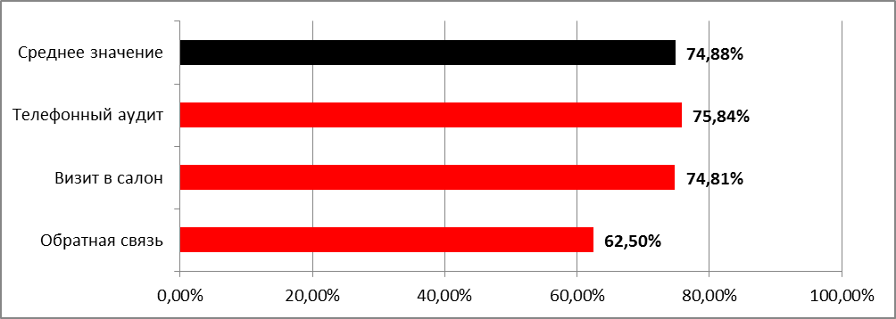
- Рейтинг подблоков анкеты (процент выполнения): либо общий, когда включаются все подблоки анкеты, либо отдельный на каждый блок анкеты (1 блок – 1 график с подблоками).

  - Рейтинг выполнения стандартов по подблокам анкеты
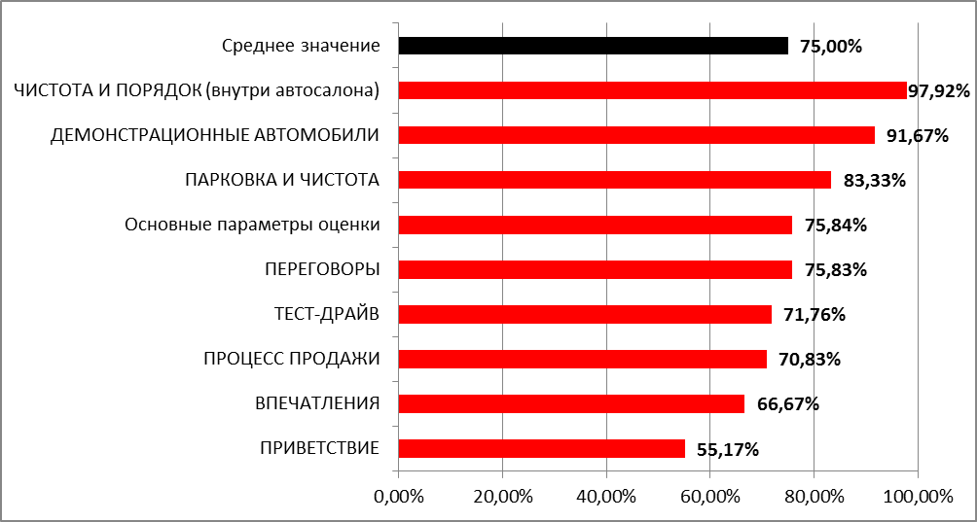

- Рейтинг вопросов (процент выполнения): либо по каждому подблоку, либо блоку.
  - Выполнение стандартов по блоку "Завершение контакта"
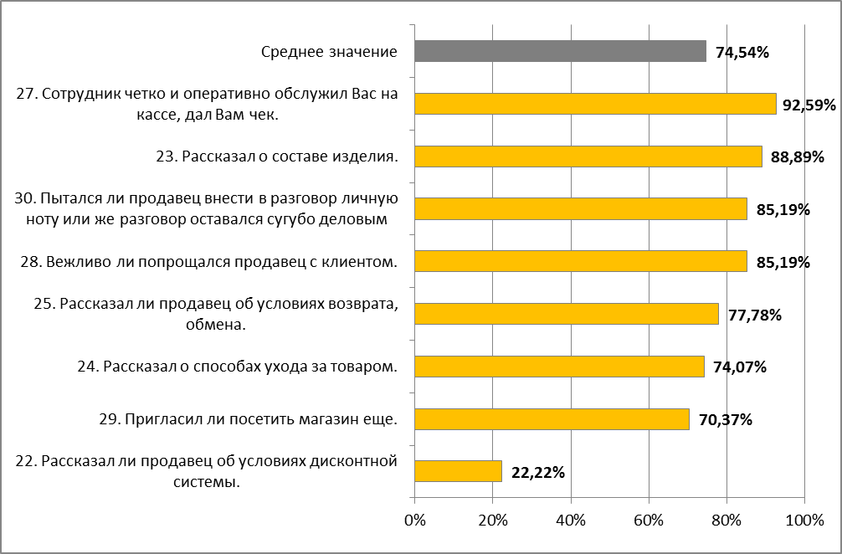
- Рейтинг наименее и наиболее выполняемых стандартов (это могут быть как вопросы, так и подгруппы, так и группы). Выбирается либо 10 лучших/худших, либо учитываются только стандарты, чей результат ниже/выше определенного процента (процент варьируется в зависимости от пожеланий клиента).
  - Наименее выполняемые стандарты (% выполнения менее 50%)
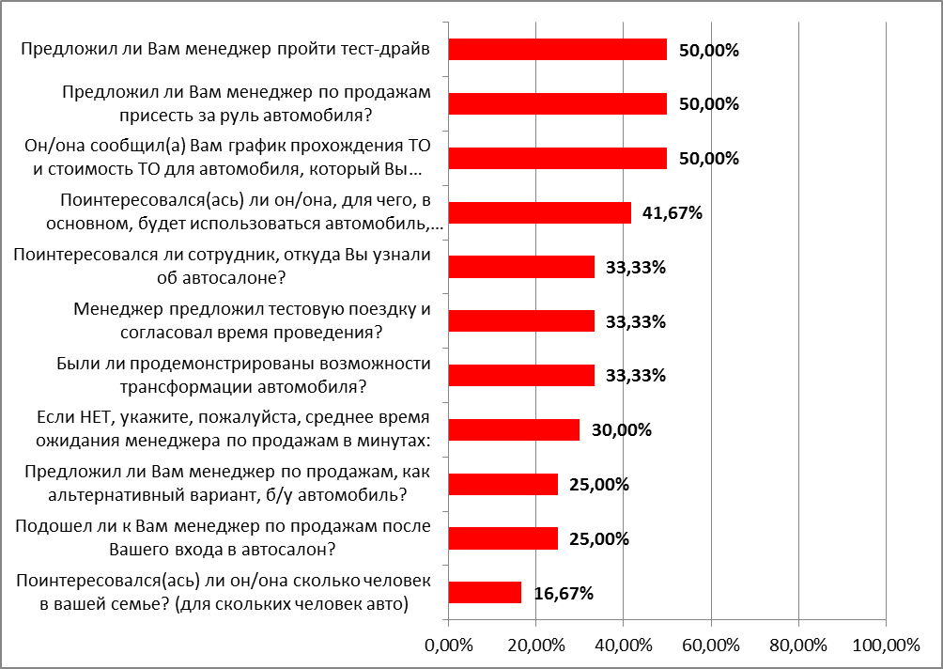

- Рейтинг регионов; рейтинг городов; рейтинг локаций. Рейтинги городов и локаций могут строиться, как все сразу, так и отдельно по каждому региону/городу.
  - Выполнение стандартов обслуживания в разрезе городов
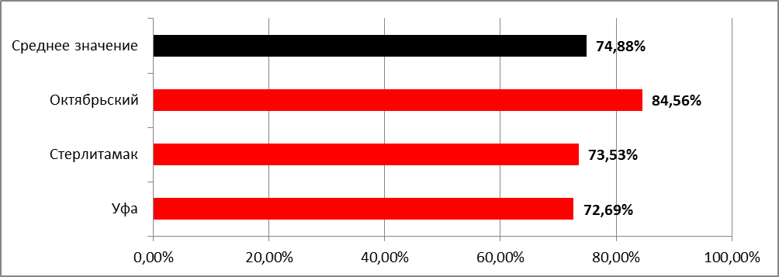
  - Выполнение стандартов обслуживания в разрезе городов
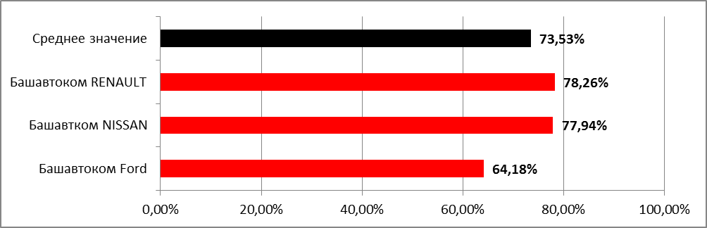
  - Выполнение стандартов в разрезе магазинов (Москва)
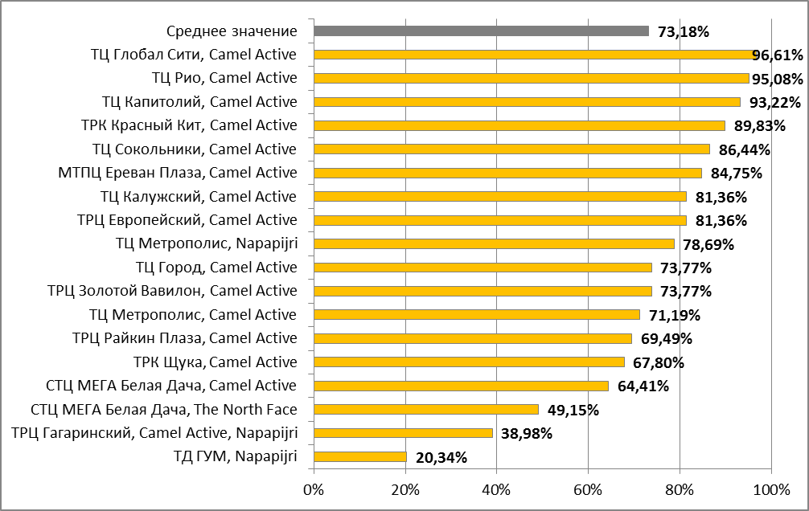
- Рейтинг сотрудников (указывается ФИО и локация). Рейтинги могут строиться, как все сразу, так и отдельно по каждому региону/городу. ВАЖНО: при построении данного рейтинга в расчет могут включаться не все блоки/подблоки анкеты (настраивается индивидуально под клиента).
- Рейтинг продавцов
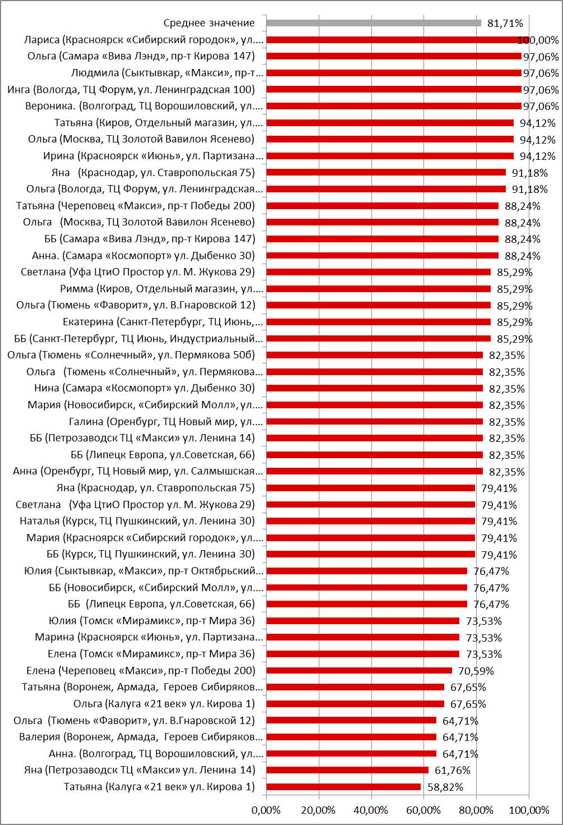
- Сводная таблица с указанием локаций и процентом выполнения по блокам/подблокам анкеты (настраивается индивидуально под клиента).
Магазин | 1. Внешний вид магазина | 2. Мерчендайзинг и оформление витрин | 3. Внешний вид и клиентоориентированность персонала | 4. Работа в примерочной | 5. Знание ассортимента | 6. Завершение визита | Итог
Глобал Сити | 100,00% | 100,00% | 50,00% | 65,00% | 90,00% | 100,00% | 84,03%
Екатеринбург (МЕГА) | 100,00% | 100,00% | 80,00% | 65,00% | 80,00% | 100,00% | 87,39%
Иркутск (Карамель) | 84,21% | 100,00% | 80,00% | 65,00% | 80,00% | 75,00% | 80,67%
Казань (Кольцо) | 84,21% | 80,00% | 65,00% | 60,00% | 100,00% | 100,00% | 81,51%
Казань (МЕГА) | 100,00% | 80,00% | 65,00% | 60,00% | 80,00% | 75,00% | 76,47%
Краснодар (МЕГА) | 94,74% | 100,00% | 55,00% | 15,00% | 80,00% | 30,00% | 62,18%
Липецк (Молл) | 100,00% | 100,00% | 75,00% | 60,00% | 90,00% | 30,00% | 75,63%
Мега Белая дача Москва | 94,74% | 100,00% | 50,00% | 30,00% | 40,00% | 55,00% | 61,34%
МЕГА Теплый Стан | 63,16% | 100,00% | 45,00% | 65,00% | 70,00% | 0,00% | 57,14%
Новосибирск (МЕГА) | 100,00% | 80,00% | 80,00% | 30,00% | 60,00% | 75,00% | 70,59%
Нягань (Оазис Плаза) | 100,00% | 100,00% | 25,00% | 0,00% | 10,00% | 45,00% | 46,22%
Радуга | 100,00% | 80,00% | 65,00% | 40,00% | 80,00% | 100,00% | 77,31%
Самара (Космопорт) | 100,00% | 80,00% | 55,00% | 35,00% | 70,00% | 20,00% | 59,66%
Самара (Парк Хаус) | 78,95% | 100,00% | 90,00% | 30,00% | 80,00% | 30,00% | 68,07%
Саратов (Триумф) | 78,95% | 100,00% | 40,00% | 85,00% | 80,00% | 30,00% | 68,91%
Тюмень (Премьер) | 94,74% | 100,00% | 85,00% | 50,00% | 80,00% | 50,00% | 76,47%
Уфа (МЕГА) | 78,95% | 100,00% | 100,00% | 60,00% | 90,00% | 100,00% | 88,24%
Череповец (Июнь) | 100,00% | 100,00% | 65,00% | 15,00% | 70,00% | 30,00% | 63,03%
Общий итог | 91,81% | 94,44% | 65,00% | 46,11% | 73,89% | 58,06% | 71,38%

